ERİŞKİN TEMEL YAŞAM DESTEĞİ UYGULAMA

AMAÇ: Temel yaşam desteğini sırasıyla uygulayabilmek
HEDEF: Öğrenciler temel yaşam desteği kılavuzunun basamaklarını sırasıyla uygulayabilmelidir.
ÖĞRENME DÜZEYİ: 4
ARAÇLAR: KPR maketleri

DEĞERLENDİRME KRİTERLERİ:
Aşağıdaki puanlama sistemini kullanarak, tüm basamaklar doğru, sıralı ve duraksamadan yapılıp, tümünden tam not alana dek beceriyi yineleyiniz.
0 | Geliştirilmesi gerekir: Basamağın hiç uygulanmaması; yanlış uygulanması ya da sırasında uygulanmaması
1 | Yeterli: Basamağın doğru olarak ve sırasında uygulanması; ancak eğiticinin yardımına gereksinim duyulması
2 | Ustalaşmış: Basamağın duraksamadan ve eğiticinin yardımına gereksinim olmadan doğru olarak ve sırasında uygulanması

KATILIMCININ
Adı Soyadı:
Sınıfı:
Numarası:

BASAMAK  NO | UYGULAMA BASAMAKLARI | DEĞERLENDİRME
 |  | 0 | 1 | 2
1. | Öncelikle olay yerindeki hasta ve kurtarıcı için güvenliği sağlar. Bulaşıcı hastalıklar için gerekli korunma tedbirlerini alır.
2. | Hastanın bilinç durumunu kontrol eder. Hastanın omuzundan sarsıp yüksek sesle “iyimisiniz?” diye sorar.
3. | Hasta yanıt vermiyorsa
4. | Seslenerek veya telefonla 112’ yi arar ve yardım çağırır.
5. | Hastayı yavaşça sırt üstü çevirir.
6. | Bir el ile başı hafifçe geri iter, diğer eli ile alt çeneyi ön tarafına doğru çeker ve hava yolunu açar (Şekil 1).
7. | Solunum yolunun açık tutar ve hastanın solunumun olup olmadığını “bak, dinle, hisset yöntemi” ile saptar (Şekil 2). (Hastanın göğüs hareketlerine bakar, solunum seslerini duymak için hastanın ağzını dinler, hastanın solunum havasını yanağınızda hisseder) (10 sn’den fazla zaman harcamayınız.)
8. | Hastanın solunum normal değil veya yok ise: A akış şemasını uygular.  Hastanın solunumu normal ise: B akış şemasını uygular.
9. | A akış şeması:
10. | Hastanın solunum normal değil veya yok ise:
11. | Yalnızsa yardım için seslenir veya başka seçenek yok ise hastayı yalnız bırakarak telefon ile 112’yi arar. Birden fazla kişi varsa; yardım çağırması, OED bulması ve getirmesi için birini gönderir.
12. | Kardiyopulmoner resüsitasyon (KPR) uygulamaya karar verir.
13. | Hastanın yanında diz çöker.
14. | Dakikada 100 - 120 göğüs kompresyonu uygulamaya hazırlanır (Şekil 3).
15 | Bir elinin topuk kısmını kazazedenin göğüs kafesinin ortasına, sternumun alt yarısına yerleştirir.
16. | Diğer elini paralel olarak ilk elinin üzerine yerleştirir. Parmaklarını kenetler.
17. | Kollarını dik tutarak göğüs kafesini (en az 5 cm en fazla 6 cm) çöktürecek şekilde bası uygular.
18. | Her 30 göğüs kompresyonu sonrasında 2 solunum uygulamaya hazırlanır (Şekil 4).
19. | Hastanın hava yolunu açmak için başını geriye doğru iter, çenesini öne doğru çeker.
20. | Hastanın burnundan hava çıkışını engellemek için baş ve işaret parmaklarını kullanarak hastanın burnunu kapatır.
21. | Normal bir nefes aldıktan sonra hava kaçağı olmayacak şekilde ağızdan-ağıza solunum uygular.
22. | Bir saniye süreyle üfleyerek hastanın göğüs kafesini şişirir
23. | Sonrasında ağzınızı çekip hastanın göğüs kafesinin inmesini bekler.
24. | Bu arada tekrar normal bir soluk alıp işlemi tekrar eder. (İki soluk için 5 saniyeden fazla zaman harcamaz. İntratorasik basınç artışına neden olup venöz dönüşü azalttığı için hızlı ve aşırı volümle solutmaktan kaçınınır.)
25. | Uygulan soluk ile hastanın göğsünün yükselmesini sağlanamıyorsa bir sonraki denemeden önce hastanın ağız içini kontrol edip yabancı cisim varsa çıkarır.
26. | Ara vermeden göğüs kompresyonu /solunum oranı 30:2 olacak şekilde resüsitasyona devam eder.
27. | Hasta gözlerini açar, solumaya başlar ve hareket ederse hastanın durumunu kontrol için durur, bunun haricinde resüsitasyona ara vermez.
28. | Bu arada OED temin edilmişse; KPR’a devam ederken hastayı monitörize eder. Ritm değerlendirirken hiç kimsenin hastaya müdahele etmediğinden emin olur. Sesli uyaranlara göre OED algoritması uygular.
29. | B akış şeması:
30. | Hastanın solunumu normal ise:
31. | Hastayı recovery pozisyonuna getirmeye karar verir (Şekil 5).
32. | Hastayı sırtı yerde olacak şekilde yatırır. (Boyun travmasına dikkat ederek)
33. | Hastanın sağ yanına geçer.
34. | Sağ kolunu baş hizasına gelecek ve el ayası yukarı bakacak şekilde dirsekten 90 derece büker.
35. | Hastanın sol kolunu boynunun önünden geçecek şekilde sol elini sağ yanağı altına yerleştirir.
36. | Hastanın sol bacağını dizden 90 derece kıvırır.
37. | Sol eliyle hastanın omzundan, sağ eliyle kalçasından tutarak kendine doğru çevirir.
38. | Hastanın sol dirseği ve sol dizini yere temas ettirir.
39. | Hastanın solunum ve dolaşımını takip eder.
40. | Yardım çağırır veya 112’yi arar.
41. | Hastanın solunum ve dolaşım bulguları kaybolursa sırtüstü yatırır. A akış şemasını uygular.

Şekiller:
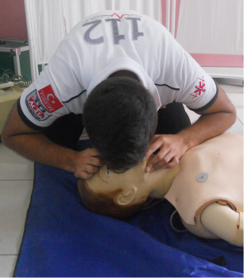
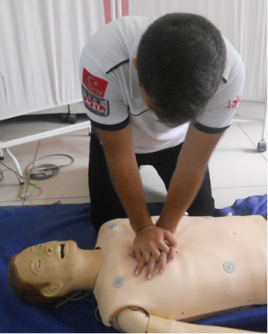
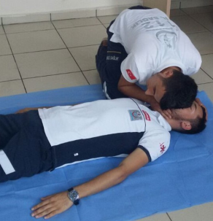
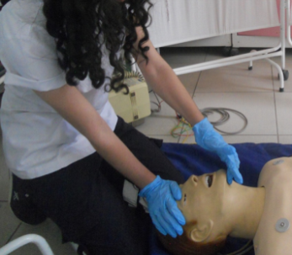
Şekil 4. Ağızdan ağıza solunum uygulaması
Şekil 3. Göğüs kompresyonu
Şekil 1. Hava yolunun açılması
Şekil 2. Bak, dinle,hisset

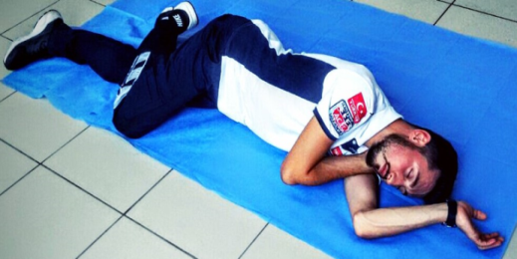

Şekil 5. Recovery pozisyonu

Kaynaklar:
- Recai Dağlı. Resüsitasyon. Ed: Recai Dağlı, Ayhan Karabulut, Melih Karabeyoğlu. Ambulans ve Acil Bakım Teknikerleri (Paramedik) için Temel Konular ve Tedavi Yaklaşımları. İstanbul: Ema Tıp Kitabevi; 2017. p. 113-124. ISBN:978-605-66003-7-1
- http://www.ilcor.org/about-ilcor/about-ilcor/
- Monsieurs KG, Nolan JP, Bossaert LL, Greif R, Maconochie IK, Nikolaou NI, et al. European Resuscitation Council Guidelines for Resuscitation 2015. Resuscitation.95:1-80. http://dx.doi.org/10.1016/j.resuscitation.2015.07.038
- Ekşi A, Zoghi M, Çertuğ A. Hastane Öncesi Acil Bakımda Temel ve İleri Yaşam Desteği. İzmir: Kitapana; 2015.
- Özçelik M, Alkış N. Erişkin Kardiyopulmoner Resüsitasyonu. Keçik Y.editör. Temel Anestezi.(2. baskı) Ankara: Güneş Tıp Kitabevleri; 2016 ;925-48.

